INFORME FINAL PROYECTO 3411/2013M DESARROLLO DE UN PROCESO DE SEPARACION Y RECUPERACION DE POLIMERO-ALUMINIO UTILIZANDO ACEITE RECICLADO, A PARTIR DE PELICULAS DE DESECHO RESULTANTES DE LA RECUPERACION DE CELULOSA EN EMPAQUES FLEXIBLES DE REPORTE DE INVESTIGACION

El presente proyecto surge con la necesidad de responder y dar solución a un problema de procesamiento y recuperación de aluminio y polímero que actualmente presenta la industria de recuperación de celulosa a partir de los envases tipo tetra pak para la producción de papel, y su posterior venta en las empresas papeleras como Kimberly & Klark entre otras. Todos los residuos que resultan después de la recuperación de la celulosa (papel) de este tipo de envases, son películas de aluminio y polímero, que resultan difíciles de separar porque se adhieren a través de adhesivos y extrución. Por lo que la separación mecánica no es una opción y se requiere el desarrollo de un nuevo proceso para una separación efectiva y de bajo costo.

En este sentido el objetivo de este proyecto es el desarrollo de un nuevo proceso de separación del polímero y del aluminio para su posterior reciclaje. En este proyecto se propuso la utilización de un solvente que fuera lo mas barato posible y además que pudiera evitar contaminación ambiental, con este propósito se propuso utilizar aceite de canola reciclado (aceite de los restaurante que no utilizan o que ya no es útil para ellos y que tiran) , debido a su alta polaridad y posible disolución del polímero en este debido a esta propiedad. Ver fig. 1

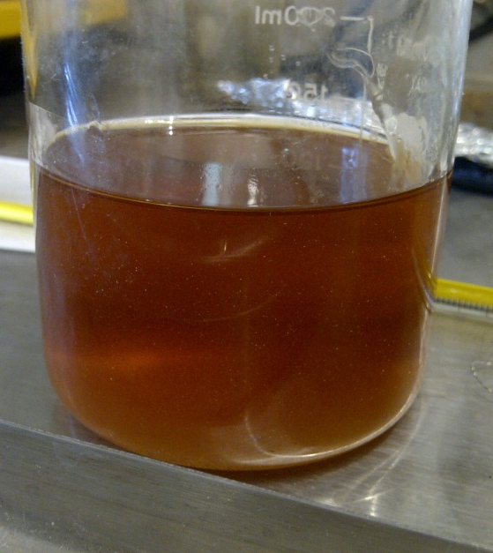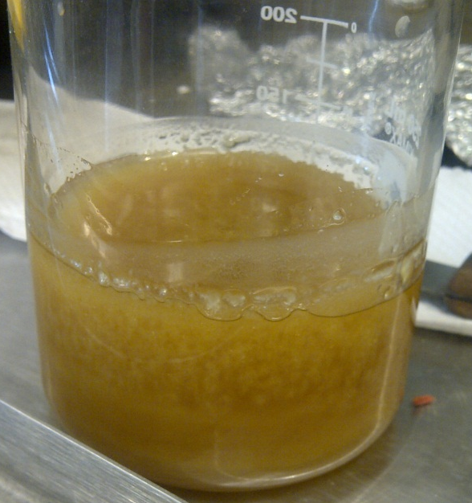
b)
a)
Figura 1 a) Aceite y polímero inmediatamente después de que se vacío al vaso posterior a una hora de calentamiento. b) Muestra como el polímero se solidifica después del enfriamiento.

Una ves disuelto el polímero en el aceite el aluminio por el cambio de densidad se convierte en el compuesto mas denso en la solución y se precipita, haciendo su separación mucho mas sencilla puesto que por decantación o por filtración se puede separar fácilmente ver fig. 2

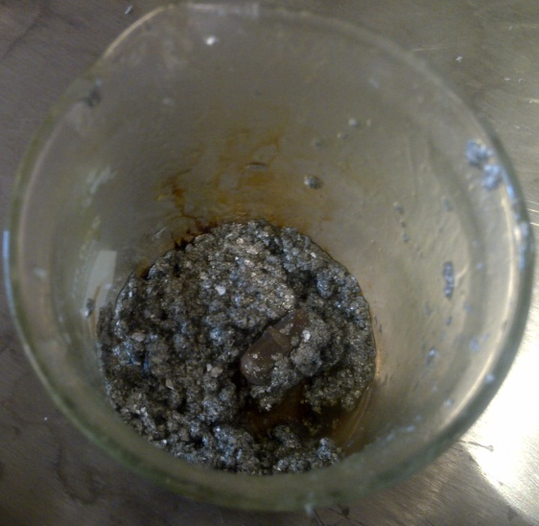
Figura 2 Muestra de aluminio, aceite y polietileno remanente después de una hora de calentamiento

Posteriormente el aluminio y el polímero se lavan por medio de filtración ya sea con alcohol o cloroformo para quitar todo el aceite remanente ver fig. 3

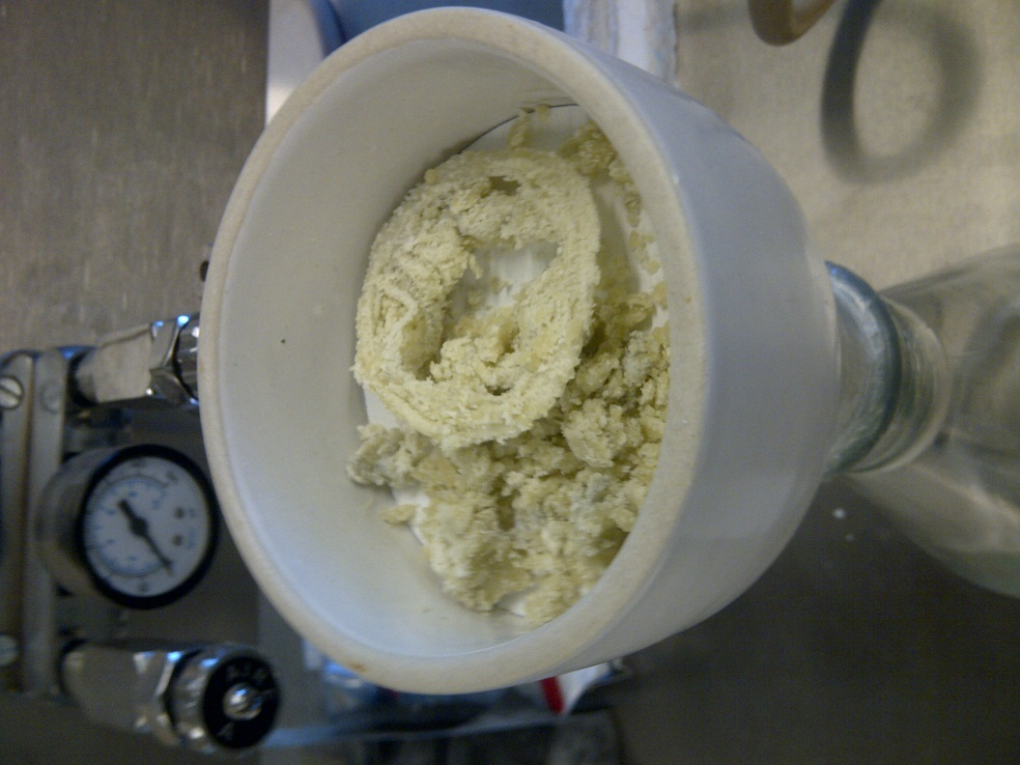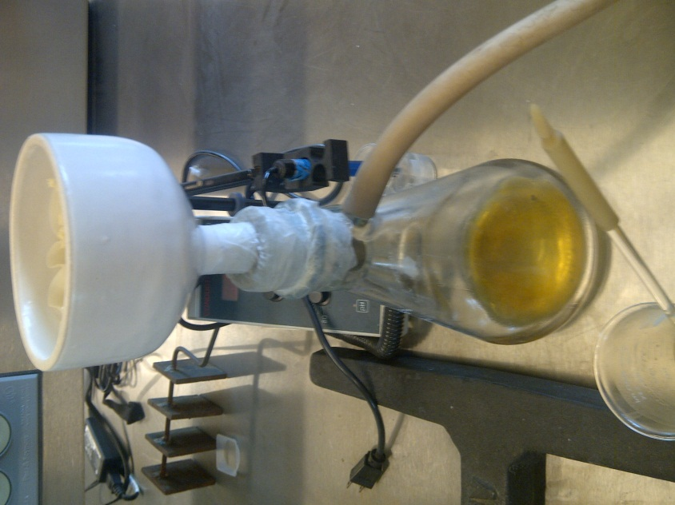
Figura 3 Filtración de polímero

Esto permite ya obtener tanto polímero como aluminio totalmente libres de aceite como se muestran en las figuras 4 y 5

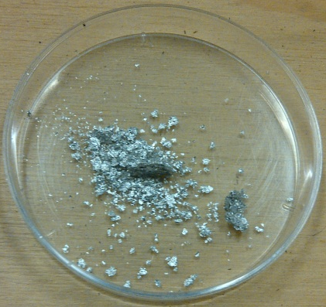
Figura 4 Muestra de aluminio libre de aceite y de polímero.

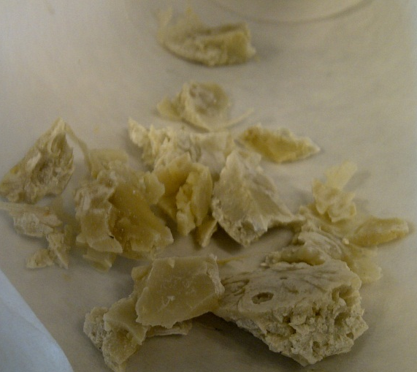
Figura 5. Muestra de polímero

A continuación se muestra una tabla con los porcentajes de recuperación que el proceso puede alcanzar (ver tabla1)

Tabla 1. Balance de masa del el proceso de separación del aluminio y el polímero a partir de EFT continuación…
Porcentaje de composición del aluminio y polímero |  | Aceite | Polímero | Aluminio
Polímero y aceite | 10.416g | 2.616g | 7.8g
Aluminio y aceite | 3.224g | 1.024g |  | 2.2
Total partiendo de la muestra de EFT |  |  | 10g
Aceite de la filtración |  | 180.442g
Aceite recuperado de la filtración |  | 15.918g
Total de aceite recuperado del proceso |  | 200g

En cuanto a las conclusiones del proyecto se puede mencionar que:

El proceso desarrollado puede separar el aluminio de una forma pura sin necesidad de utilizar solventes caros y que no son amigables con el medio ambiente, puesto que solo se utiliza un solvente reciclado que no implica un gasto mayor, además resulta menos contaminante que los solventes comunes, esto permite reducir el costo de recuperación de aluminio y obtener un producto puro que puede ser utilizado a nivel industrial y con los estándares requeridos para la producción de películas o cualquier otra aplicación, el otro producto secundario resultante es el polietileno de baja densidad, que también es separado. Este trabajo también demuestra que el aceite se puede reutilizar para ayudar al desarrollo de nuevos procesos de separación.

En este proceso para la extracción del aceite solo se utiliza como reactivo el etanol que posteriormente se recupera mediante una destilación, además del agua potable que se utiliza también se recupera filtrando el agua para separar la celulosa del agua, por lo tanto este proceso no desecha ningún material ni contamina al medio ambiente porque todos los materiales y solventes de partida se recuperan para su uso posterior en otros procesos.

Con todo esto el objetivo del proyecto se cumple satisfactoriamente, además de aportar el desarrollo de dos tesis de licenciatura y un articulo internacional publicado, el cual se muestra en el reporte en línea

Sin mas por el momento y quedando a sus ordenes para cualquier duda o aclaración

Dr. Victor Varela Guerrero

Profesor Investigador de la Facultad de Química
UAEMEX

